中国人民人寿保险股份有限公司
机密
PICC life业务信息系统

关于支持产品可选责任的需求分析文档
PICC信息技术部

需求编号：15396
编写日期：2010-05-18

版权所有2010 中国人民人寿保险股份有限公司

历史记录
变更记录

模块 | 作者 | 日期 | 变更原因说明 |  | 预计开发时间
产品定义、新契约、核保、综合查询 | Ella.Zhu | 2010/05/18 | 创建
保全、理赔、续期 | Rebecca.Wang | 2010/05/18 | 创建
产品定义、新契约、核保、综合查询 | Ella.Zhu | 2010/05/24 | 根据内审意见、业务部门反馈意见全面更新。
保全 | Rebecca Wang | 2010-5-24 | 新增保全：  - 团险长险新增被保险人  - 保全社保状态变更  完善保全规则描述：  - 团险短险批次加减保额  - 团险短险批次加减人  补充了所有调用新契约责任录入的页面
理赔 | Rebecca Wang | 2010-5-24 | 完善理赔规则描述

相关文档

文档标题 |  |  | 撰写人
 | PICC_8061_关于新增保全社保状态变更的需求分析文档 |  |  | 李刚

目 录

1 需求提出原因 1
2 产品定义 1
2.1 需求描述 1
2.2 需求范围 1
2.2.1 本次需求处理内容 1
2.2.2 本次不涉及内容 1
2.3 系统现状 1
2.4 解决方案 1
3 新契约 10
3.1 需求描述 10
3.2 需求范围 10
3.2.1 本次需求处理内容 10
3.2.2 本次不涉及内容 10
3.3 系统现状 10
3.4 解决方案 10
3.4.1 保费核心计算 10
3.4.2 个银险新契约 10
3.4.3 团险新契约-总单 12
3.4.4 团险新契约-分单 13
3.4.5 团险新契约-被保人清单上传 15
3.4.6 团险新契约-录入提交 15
4 核保 15
4.1 需求描述 15
4.2 需求范围 15
4.2.1 本次需求处理内容 15
4.2.2 本次不涉及内容 15
4.3 系统现状 15
4.4 解决方案 16
4.4.1 个单核保 16
4.4.2 团单核保-总单险种资料页面 16
4.4.3 团单核保-分单险种资料页面 17
4.5 特别说明 18
5 综合查询 18
5.1 需求描述 18
5.2 需求范围 19
5.2.1 本次需求处理内容 19
5.2.2 本次不涉及内容 19
5.3 系统现状 19
5.4 解决方案 19
6 保全 19
6.1 需求描述 19
6.1.1 需求范围 19
7 续期 58
7.1 需求描述 58
7.1.1 需求范围 58
8 理赔 58
8.1 需求描述 58
8.1.1 需求范围 59
9 测试关键点 59

需求提出原因
现有各责任所对应的保额保费的费率不同，且责任可选的产品。需要系统支持产品的责任级费率以及可选责任的要求。

产品定义

需求描述
在产品定义中支持产品的责任级费率定义，以及可选责任。

需求范围

本次需求处理内容
- 支持产品的产品级费率还是责任级费率的选择。
- 支持定义产品的责任级费率功能。
- 支持产品下一般责任中必选和可选属性的标识。

本次不涉及内容
- 对产品定义的其他内容不做修改。
- 将系统中已经存在的产品变更为责任级费率及设定可选责任的情况不做考虑。

系统现状
目前系统中只支持产品级费率的定义，没有支持到责任级。凡是一般责任中定义的责任，都为必选责任，没有支持必选和可选的选择。

解决方案

功能描述
- 在产品定义处提供“产品级费率”和“责任级费率”的选择标识；
- 在产品定义处增加责任级费率定义的功能；
- 在产品定义的一般责任定义中增加是否必选责任的选择标识。

菜单及其基本功能说明
主菜单 | 一级菜单 |  | 二级菜单
名称 | 名称 | 说明 | 名称 | 说明
产品定义 | 产品定义主页 | 已有菜单

页面功能逻辑说明

页面静态结构组成
页面等级 |  |  |  | 页面名称 | 功能描述
1 | 2 | 3 | 4 | 页面名称 | 功能描述
 | √ |  |  | 产品基本信息

页面具体格式和相关页面规则说明
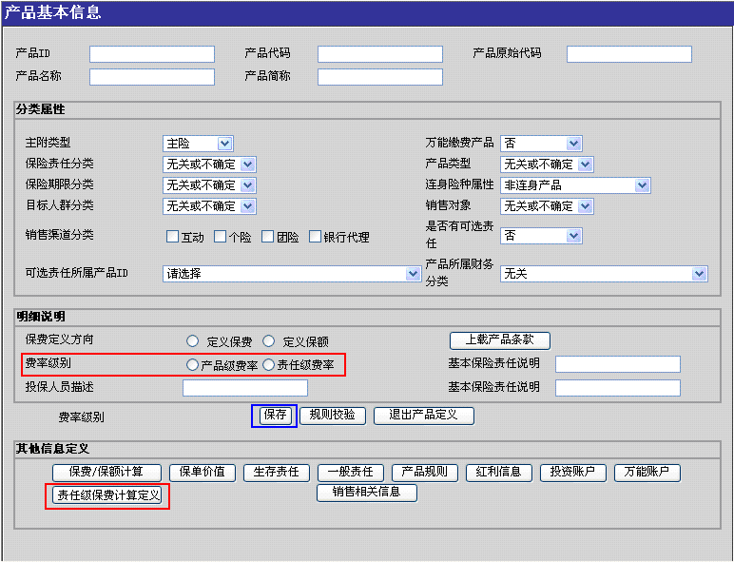
- 在“产品基本信息页面”的“明细说明”处增加“费率级别”字段（如上图红框处）：
- 该字段为单选框选项，选项包括“产品级费率”和“责任级费率”，必录，否则在点击【保存】按扭（如上图蓝框处）时抛出提示信息“请先定义费率级别”。
- 在“产品基本信息页面”的“其他信息定义”处增加【责任级保费计算定义】按钮（如上图红框处）。
- 若选择“产品级费率”，则仍然用原来的方法来定义费率；若选择“责任级费率”，则需要在新增的“责任级保费计算定义”中定义各个责任的费率。

菜单及其基本功能说明
主菜单 | 一级菜单 |  | 二级菜单
名称 | 名称 | 说明 | 名称 | 说明
产品定义 | 产品定义主页 | 已有菜单

页面功能逻辑说明

页面静态结构组成
页面等级 |  |  |  | 页面名称 | 功能描述
1 | 2 | 3 | 4 | 页面名称 | 功能描述
 |  |  | √ | 责任级保费计算定义 | 新增页面

页面具体格式和相关页面规则说明
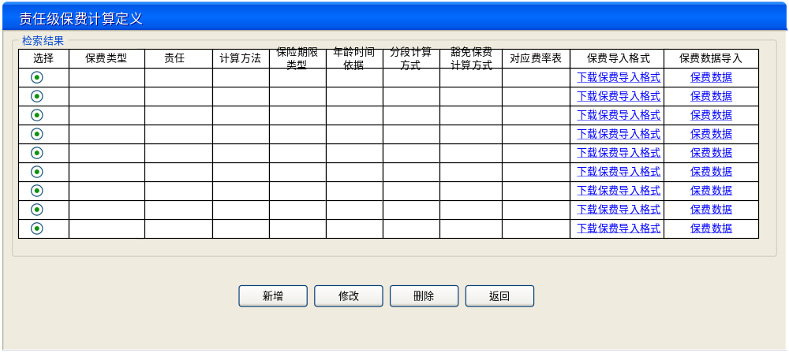点击“产品基本信息”页面上新增的【责任级保费计算定义】按钮，进入新增页面：『责任级保费计算定义』页面，如上图。
- 在该页面中显示该险种下对应于各责任下的保费计算属性信息、保费导入格式下载链接、保费数据导入链接。
- 点击“下载保费导入格式”链接，可下载该责任下的保费导入格式的csv文件。

菜单及其基本功能说明
主菜单 | 一级菜单 |  | 二级菜单
名称 | 名称 | 说明 | 名称 | 说明
产品定义 | 产品定义主页 | 已有菜单

页面功能逻辑说明

页面静态结构组成
页面等级 |  |  |  |  | 页面名称 | 功能描述
1 | 2 | 3 | 4 | 5 | 页面名称 | 功能描述
 |  |  |  | √ | 责任级保额/保费信息定义 | 新增页面

页面具体格式和相关页面规则说明
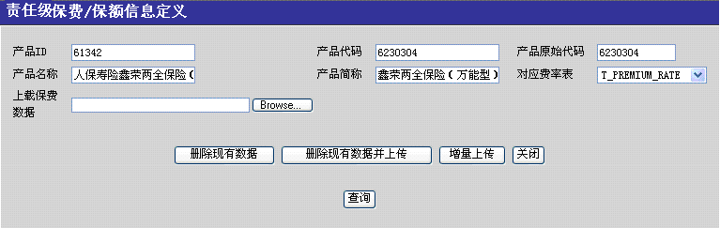
在新增的“责任级保费计算定义”页面点击“保费数据”链接，可进入“责任级保费/保额信息定义”页面，如上图。其中的【查询】按钮的功能与现有的产品级的“保费/保额信息定义”页面的【查询】按钮一样。

菜单及其基本功能说明
主菜单 | 一级菜单 |  | 二级菜单
名称 | 名称 | 说明 | 名称 | 说明
产品定义 | 产品定义主页 | 已有菜单

页面功能逻辑说明

页面静态结构组成
页面等级 |  |  |  |  | 页面名称 | 功能描述
1 | 2 | 3 | 4 | 5 | 页面名称 | 功能描述
 |  |  |  | √ | 新增责任级保费计算定义信息 | 新增页面
 |  |  |  | √ | 修改责任级保费计算定义信息 | 新增页面

页面具体格式和相关页面规则说明
- 在新增的“责任级保费计算定义”页面点击【新增】按钮，进入“新增责任级保费计算定义信息”页面，如下图：
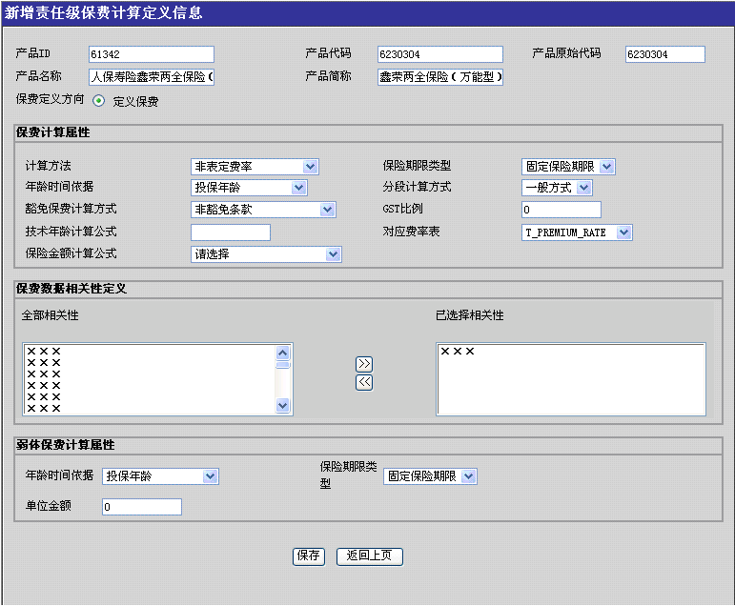

- 在新增的“责任级保费计算定义”页面勾选相关记录，然后点击【修改】按钮，进入“修改责任级保费计算定义信息”页面，如下图：
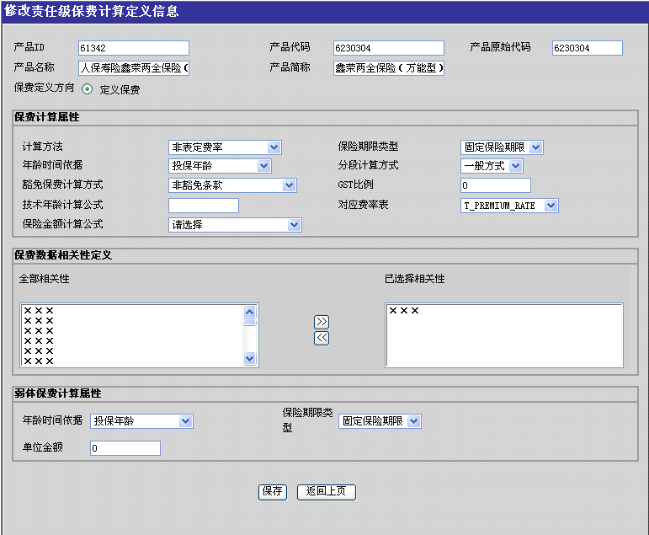

菜单及其基本功能说明
主菜单 | 一级菜单 |  | 二级菜单
名称 | 名称 | 说明 | 名称 | 说明
产品定义 | 产品定义主页 | 已有菜单

页面功能逻辑说明

页面静态结构组成
页面等级 |  |  |  | 页面名称 | 功能描述
1 | 2 | 3 | 4 | 页面名称 | 功能描述
 |  |  | √ | 责任及数据相关信息定义 | 定义产品下的各个责任的具体信息

页面具体格式和相关页面规则说明
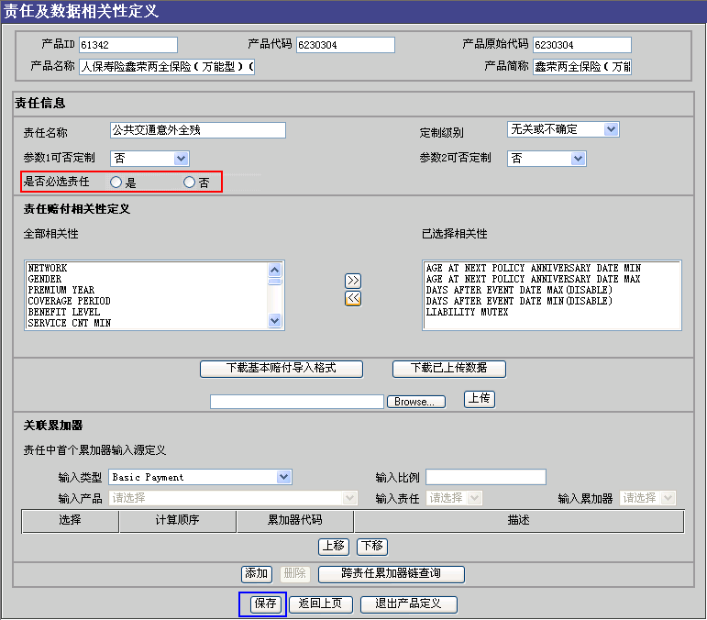
页面进入路径：在“产品基本信息页面”点击【一般责任】按钮，进入“一般保险责任定义”页面，选中责任列表中的责任项，点击【定义一般责任及相关性数据】按钮，进入“责任及数据相关性定义”页面。
在“责任及数据相关性定义”页面的“责任信息”处增加“是否必选责任”字段（如上图红框处）：
- 该字段为单选框选项，选项包括“是”和“否”，必录，否则在点击【保存】按扭（如上图蓝框处）时抛出提示信息“请先定义是否必选责任”。
- 若之前选择的是“产品级费率”，则此处必须选择“是”，否则在点击【保存】按钮（如上图蓝框处）时抛出提示信息“是否必选责任必须选择“是””。

菜单及其基本功能说明
主菜单 | 一级菜单 |  | 二级菜单
名称 | 名称 | 说明 | 名称 | 说明
产品定义 | 产品定义主页 | 已有菜单

页面功能逻辑说明

页面静态结构组成
页面等级 |  |  |  | 页面名称 | 功能描述
1 | 2 | 3 | 4 | 页面名称 | 功能描述
 |  | √ |  | 保单价值信息定义 | 定义产品的现金价值数据
 |  |  | √ | 退保公式 | 定义产品的退保公式

页面具体格式和相关页面规则说明
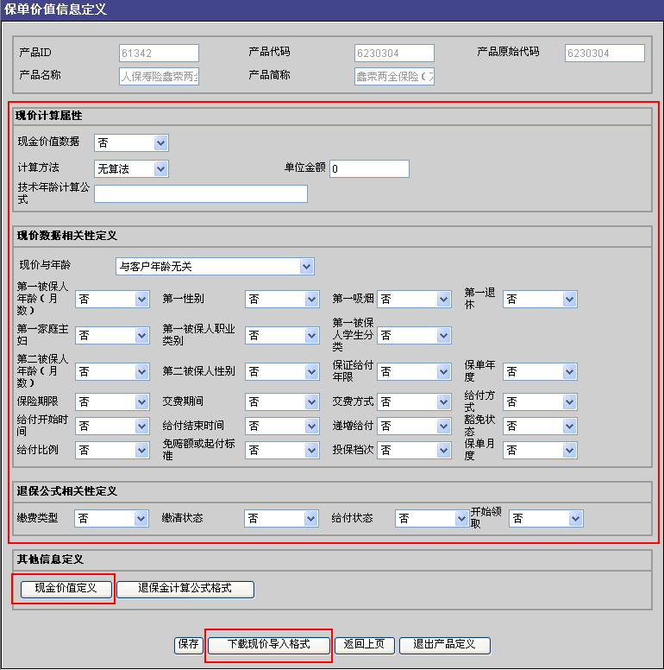
页面进入路径：在“产品基本信息” 页面点击【保单价值】按钮，进入“保单价值信息定义”页面，对该页面做如下处理：
- 若该产品在产品基本信息页面中选择的是“责任级费率”，则该页面在上图红框内的下拉框、录入框、按钮均为灰色不可操作；
- 点击【退保金计算公式格式】按钮，进入“退保公式”页面：
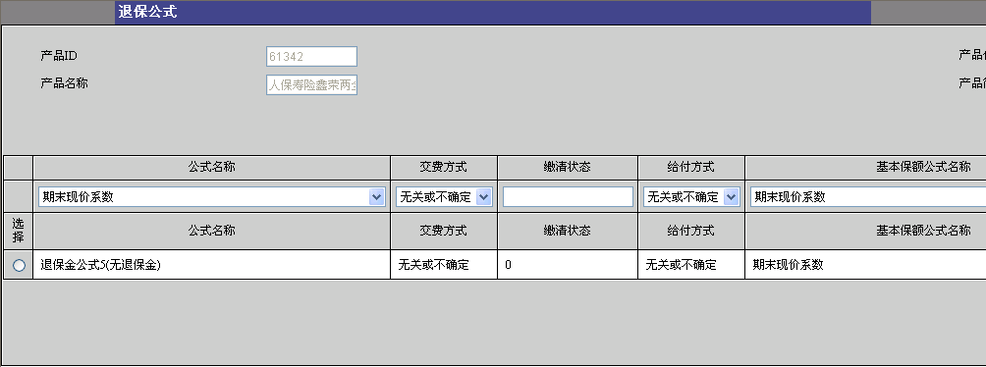
若该产品在产品基本信息页面中选择的是“责任级费率”，公式名称必须选择“退保金公式5（无退保金）”，否则，在点击该页面的【保存】按钮时抛出提示信息“责任级费率的险种必须选择“退保金公式5（无退保金）””。

菜单及其基本功能说明
主菜单 | 一级菜单 |  | 二级菜单
名称 | 名称 | 说明 | 名称 | 说明
产品定义 | 产品定义主页 | 已有菜单

页面功能逻辑说明

页面静态结构组成
页面等级 |  |  |  | 页面名称 | 功能描述
1 | 2 | 3 | 4 | 页面名称 | 功能描述
 |  | √ |  | 产品规则定义

页面具体格式和相关页面规则说明
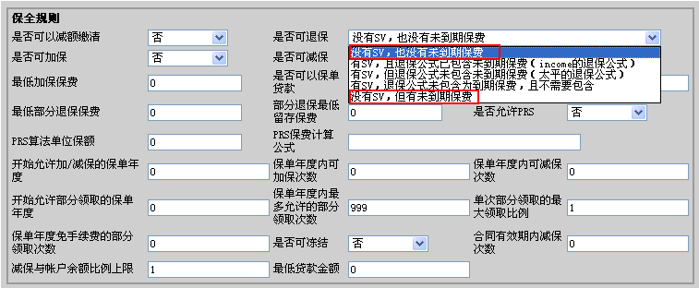
页面进入路径：在“产品基本信息” 页面点击【产品规则】按钮，进入“产品规则定义”页面，对该页面做如下处理：
- 若该产品在产品基本信息页面中选择的是“责任级费率”，则在该页面的保全规则部分的“是否可退保”下拉框中只能选择“没有SV,也没有未到期保费”、“没有SV，但有未到期保费”，否则在点击该页面的【保存】按钮时抛出提示信息“责任级费率的产品的“是否可退保”只能选择“没有SV,也没有未到期保费”或“没有SV，但有未到期保费””；

新契约

需求描述
在新契约中支持险种的责任级费率计算，以及可选责任。

需求范围

本次需求处理内容
- 在核心计算中新增支持到责任级保费计算。
- 针对在产品定义中该产品定为“责任级费率”的产品：
  - 在个银险原本的险种资料页面下面增加责任信息的显示单元，在每条责任后面都对应有保额、保费的录入框。
  - 在团险总单险种页面原来的页面下面显示该险种下的所有责任，每条责任后面都对应有“投保人数”录入框。
  - 在团险分单险种页面原来的页面下面显示该险种下的必选责任已经在总单险种页面中勾选的责任，每条责任后面都对应有保额、保费录入框。

本次不涉及内容
- 新契约的其他内容不做修改。
- 将系统中已经存在的产品变更为责任级费率及设定可选责任的情况不做考虑。

系统现状
目前系统不支持产品的责任级保费计算，也不支持责任的选择。

解决方案

保费核心计算

业务规则说明
- 新增支持到责任级保费计算：
增加一个保费计算类型表（风险保费、弱体保费）、一个专门的产品费率相关性的表、一个费率相关性表、一个费率表，用来统一管理产品保费的相关信息。具体的表结构设计待设计人员提供。
- 对于责任级费率的个险，险种级的保费、保额分别为其下所有责任的保额、保费之和。
- 对于责任级费率的团险，分单险种级的保费、保额分别为其下所有责任的保额、保费之和。

个银险新契约

功能描述
针对在产品定义中该产品定为“责任级费率”的产品, 在原本的险种资料页面下面增加责任信息的显示单元，在每条责任后面对应有保额、保费的录入框。

菜单及其基本功能说明
主菜单 | 一级菜单 |  | 二级菜单
名称 | 名称 | 说明 | 名称 | 说明
个险新契约 | 一遍录入 | 已有菜单
个险新契约 | 二遍录入 | 已有菜单

页面功能逻辑说明

页面静态结构组成
页面等级 |  |  |  |  | 页面名称 | 功能描述
1 | 2 | 3 | 4 | 5 | 页面名称 | 功能描述
 |  | √ |  |  | 险种资料 | 录入险种资料信息

页面具体格式和相关页面规则说明
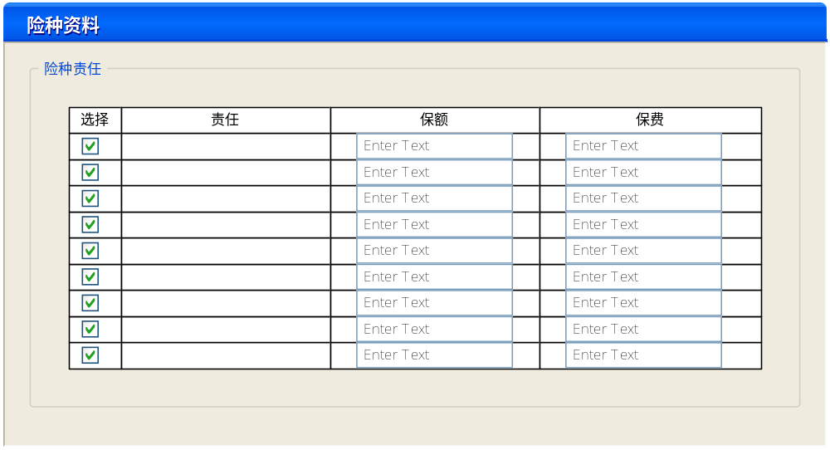
针对在产品定义中该产品定为“责任级费率”的产品,在原本的险种资料页面下面增加责任信息的显示单元，每条责任后面都对应有一个保额录入框和一个保费录入框（如上图）：
- 一个险种的所有责任的保费计算方式（count_way）一致。若为“保额算保费”，则“保费”列隐去不显示；若为“保费算保额”，则“保额”列隐去不显示；若为“约定费率”、“非表定费率”，则“保额”和“保费”列都显示。
- 对于在产品定义的一般责任中定义为必选责任的责任前面的多选框默认为必选，不能更改：
  - 保费计算方式为保额算保费时，其保额必录，否则在险种资料页面点击【确认】按钮时，抛出提示信息“必选责任的保额必录”；
  - 保费计算方式为保费算保额时，其保费必录，否则在险种资料页面点击【确认】按钮时，抛出提示信息“必选责任的保费必录”；
  - 保费计算方式为约定费率、非表定费率时，其保额和保费都必录，否则在险种资料页面点击【确认】按钮时，抛出提示信息“必选责任的保额和保费必录”；
- 对于定为非必选责任的责任前面的多选框若勾选：
  - 保费计算方式为保额算保费时，其保额必录，否则在险种资料页面点击【确认】按钮时，抛出提示信息“已选责任的保额必录”；
  - 保费计算方式为保费算保额时，其保费必录，否则在险种资料页面点击【确认】按钮时，抛出提示信息“已选责任的保费必录”；
  - 保费计算方式为约定费率、非表定费率时，其保额和保费都必录，否则在险种资料页面点击【确认】按钮时，抛出提示信息“已选责任的保额和保费必录”；

- 对于定为非必选责任，且其前面的多选框没有勾选的责任，其对应的保额、保费录入框为不可录。
- 录入完毕后，该险种的保费为所有责任的保费之和，保额为所有责任的保额之和。

团险新契约-总单

功能描述
针对在产品定义中该产品定为“责任级费率”的产品, 在总单险种页面原来的页面下面显示该险种下的所有责任，每条责任后面都对应一个“投保人数”录入框。

菜单及其基本功能说明
主菜单 | 一级菜单 |  | 二级菜单
名称 | 名称 | 说明 | 名称 | 说明
团险新契约 | 录入 | 已有菜单

页面功能逻辑说明

页面静态结构组成
页面等级 |  |  |  |  | 页面名称 | 功能描述
1 | 2 | 3 | 4 | 5 | 页面名称 | 功能描述
 |  | √ |  |  | 险种资料 | 录入总单险种资料信息

页面具体格式和相关页面规则说明
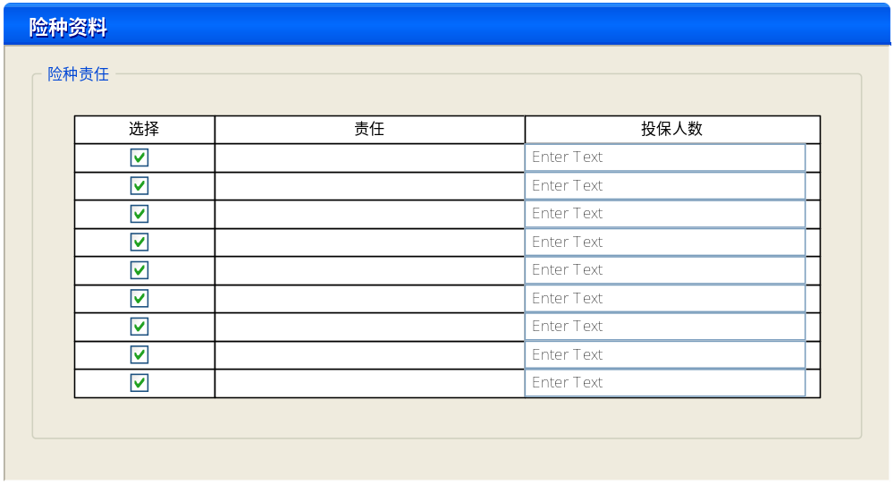
针对在产品定义中该产品定为“责任级费率”的产品, 在总单险种页面原来的页面下面增加责任信息的显示单元，每条责任后面都对应一个“投保人数”录入框（如上图）：
- 对于在产品定义的一般责任中定义为必选责任的责任前面的多选框为默认必选，不能修改。其投保人数必录，否则在险种资料页面点击【确认】按钮时，抛出提示信息“必选责任的投保人数必录”；
- 对于定为非必选责任的责任前面的多选框若勾选，则其投保人数必录，否则在险种资料页面点击【确认】按钮时，抛出提示信息“已选责任的投保人数必录”。
- 对于定为非必选责任，且其前面的多选框没有勾选的责任，投保人数录入框为不可录。
- 一个险种的所有责任的计算方式(count_way)一致。
- 对于险种资料页面中本来就有“投保人数”字段的情况，录入的值必须大于等于其下责任中的最大投保人数的值，否则在险种资料页面点击【确认】按钮时抛出提示信息“险种的投保人数不得小于责任的投保人数”。

团险新契约-分单

功能描述
针对在产品定义中该产品定为“责任级费率”的产品, 在分单险种页面原来的页面下面显示该险种下的必选责任已经在总单险种页面中勾选的责任，每条责任后面都对应保额、保费录入框。

菜单及其基本功能说明
主菜单 | 一级菜单 |  | 二级菜单
名称 | 名称 | 说明 | 名称 | 说明
团险新契约 | 录入 | 已有菜单

页面功能逻辑说明

页面静态结构组成
页面等级 |  |  |  |  | 页面名称 | 功能描述
1 | 2 | 3 | 4 | 5 | 页面名称 | 功能描述
 |  |  |  | √ | 个人险种资料 | 录入分单险种资料信息

页面具体格式和相关页面规则说明
针对在产品定义中该产品定为“责任级费率”的产品, 在分单险种页面原来的页面下面显示该险种下的必选责任和已经在总单险种页面中勾选的责任，每条责任后面都对应一个保额录入框和一个保费录入框（如上图）：
- 分单中一个险种的所有责任的保费计算方式(count_way)一致。若为“保额算保费”，则“保费”列隐去不显示；若为“保费算保额”，则“保额”列隐去不显示；若为“约定费率”、“非表定费率”，则“保额”和“保费”列都显示。
- 对于在产品定义的一般责任中定义为必选责任的责任前面的多选框默认为必选，不能修改：
  - 保费计算方式为保额算保费时，其保额必录，否则在个人险种资料页面点击【确认】按钮时，抛出提示信息“必选责任的保额必录”；
  - 保费计算方式为保费算保额时，其保费必录，否则在个人险种资料页面点击【确认】按钮时，抛出提示信息“必选责任的保费必录”；
  - 保费计算方式为约定费率、非表定费率时，其保额和保费都必录，否则在个人险种资料页面点击【确认】按钮时，抛出提示信息“必选责任的保额和保费必录”；
- 对于定为非必选责任的责任前面的多选框若勾选：
  - 保费计算方式为保额算保费时，其保额必录，否则在个人险种资料页面点击【确认】按钮时，抛出提示信息“已选责任的保额必录”；
  - 保费计算方式为保费算保额时，其保费必录，否则在个人险种资料页面点击【确认】按钮时，抛出提示信息“已选责任的保费必录”；
  - 保费计算方式为约定费率、非表定费率时，其保额和保费都必录，否则在个人险种资料页面点击【确认】按钮时，抛出提示信息“已选责任的保额和保费必录”；
- 对于定为非必选责任，且其前面的多选框没有勾选的责任，保额、保费录入框为不可录。
- 录入完毕后，该分单中该险种的保费为所有责任的保费之和，该分单中该险种的保额为所有责任的保额之和。

团险新契约-被保人清单上传

功能描述
清单上传模板视以后的产品和业务部门的要求而定，此处不做统一处理。

团险新契约-录入提交

功能描述
在团险新契约录入的投保单信息页面，各项信息录入完成后，点击【确认】按钮时，增加如下校验：
如果投保单中存在定为“责任级费率”的险种，则各分单中投保该险种下各个责任的投保人数必须=总单中该险种下各个责任所录入的“投保人数”。否则抛出提示信息“总单×××险种下的×××责任所录入的投保人数与分单实际投保该责任的投保人数不一致”。

核保

需求描述
针对在产品定义中定为“责任级费率”的产品在核保的险种页面中显示必选及已选责任。

需求范围

本次需求处理内容
- 针对在产品定义中定为“责任级费率”的产品：
  - 对于个银险核保，在原本的险种资料页面下面增加责任信息的显示单元，显示该险种的必选和已选责任及其保额。
  - 对于团单核保，在总单险种页面原来的页面下面增加责任信息的显示单元，显示该险种的必选和已选责任及其投保人数。
  - 对于团单核保，在分单险种页面原来的页面下面增加责任信息的显示单元，显示该险种的必选和已选责任及其保额。

本次不涉及内容
- 核保的其他内容不做修改。
- 将系统中已经存在的产品变更为责任级费率及设定可选责任的情况不做考虑。

系统现状
目前系统在核保页面中不支持产品的责任级信息显示。

解决方案

个单核保

功能描述
针对在产品定义中该产品定为“责任级费率”的产品, 在个银险核保的险种资料页面下面增加责任信息的显示单元，显示该险种的必选和已选责任及其保额。

菜单及其基本功能说明
主菜单 | 一级菜单 |  | 二级菜单
名称 | 名称 | 说明 | 名称 | 说明
核保 | 核保 | 已有菜单 | 核保——个单核保 | 已有菜单

页面功能逻辑说明

页面静态结构组成
页面等级 |  |  |  |  | 页面名称 | 功能描述
1 | 2 | 3 | 4 | 5 | 页面名称 | 功能描述
 |  | √ |  |  | 险种资料 | 显示险种资料信息

页面具体格式和相关页面规则说明
针对在产品定义中该产品定为“责任级费率”的产品,在原本的险种资料页面下面增加必选责任和已选责任的显示单元，显示该险种的必选和已选责任及其保额、保费，只读。

团单核保-总单险种资料页面

功能描述
针对在产品定义中该产品定为“责任级费率”的产品, 在团单核保的总单险种页面原来的页面下面增加责任信息的显示单元，显示该险种的必选和已选责任及其投保人数。

菜单及其基本功能说明
主菜单 | 一级菜单 |  | 二级菜单
名称 | 名称 | 说明 | 名称 | 说明
核保 | 核保 | 已有菜单 | 核保——团单核保 | 已有菜单

页面功能逻辑说明

页面静态结构组成
页面等级 |  |  |  |  | 页面名称 | 功能描述
1 | 2 | 3 | 4 | 5 | 页面名称 | 功能描述
 |  | √ |  |  | 险种资料 | 显示总单险种资料信息

页面具体格式和相关页面规则说明
针对在产品定义中该产品定为“责任级费率”的产品, 在团单核保的总单险种页面原来的页面下面增加责任信息的显示单元，显示该险种的必选和已选责任及其投保人数，只读。

团单核保-分单险种资料页面

功能描述
针对在产品定义中该产品定为“责任级费率”的产品, 在团单核保的分单险种页面原来的页面下面增加责任信息的显示单元，显示该分单的该险种的必选和已选责任及其保额、保费。

菜单及其基本功能说明
主菜单 | 一级菜单 |  | 二级菜单
名称 | 名称 | 说明 | 名称 | 说明
核保 | 核保 | 已有菜单 | 核保——团单核保

页面功能逻辑说明

页面静态结构组成
页面等级 |  |  |  |  | 页面名称 | 功能描述
1 | 2 | 3 | 4 | 5 | 页面名称 | 功能描述
 |  |  |  | √ | 个人险种资料 | 显示分单险种资料信息

页面具体格式和相关页面规则说明
针对在产品定义中该产品定为“责任级费率”的产品, 在团单核保的“个人险种资料页面”原来的页面下面增加责任信息的显示单元，显示该分单中该险种的必选和已选责任及其保额、保费，只读。

特别说明
对于投保规则保额，取险种的各责任对应的保额之和，风险保额累计计算仍然按照险种计算。

综合查询

需求描述
针对在产品定义中定为“责任级费率”的产品所在的保单在综合查询中的保单险种信息页面中显示其必选责任和已选责任信息，及其对应的保额、保费、投保人数（针对团单）信息。

需求范围

本次需求处理内容
针对在产品定义中定为“责任级费率”的产品，对于其所在的保单（包括个单、银代保单、团单）：在其所在保单的综合查询的保单险种页面中显示其必选责任和已选责任，及其分别对应的保额、保费、投保人数（针对团单）信息。

本次不涉及内容
- 综合查询的其他内容不做修改。
- 将系统中已经存在的产品变更为责任级费率及设定可选责任的情况不做考虑。

系统现状
目前综合查询中不支持保单的险种的责任级保额、保费、投保人数（针对团单）的查询。

解决方案
针对在产品定义中定为“责任级费率”的产品，对于其所在的保单（包括个单、银代保单、团单）：在其所在保单的综合查询的保单险种页面中显示其必选责任和已选责任，及其分别对应的保额、保费、投保人数（针对团单）信息。

保全

需求描述
为了支持有可选责任的产品和保费计算在责任级的产品，需要修改保全的保费重算接口，以及所有在保全变更时会触发保费重算的保全项。

需求范围

本次需求处理内容
首先，需要修改保费重算接口，根据责任级定义的费率相关性来计算险种的保费；
其次，需要修改会触发保费计算的保全项，如下所列：
- 个单减额缴清
- 个单减少保额
- 个单缴费期间变更
- 个单普通复效
- 个单生日性别更正
- 缴费频率变更
- 免息复效
- 团险新增被保险人
- 团险长险新增被保险人
- 团险短险批次加减保额
- 团险短信批次加减人
- 团险复效
- 团险缴费期间变更
- 团险生日性别更正
- 万能险保额变更
- 职业变更
- 保全社保状态变更

本次不涉及内容
- 对于本次需求没有提到的保全项，都按照已有逻辑进行保费计算；
- 对于本次需求中做修改的保全项，当申请保全的产品不支持可选责任或者不支持责任级保费计算，那么，在申请上述保全时仍然根据原有逻辑计算险种保费、保全变更应收、保全变更应退费用。

系统现状
系统所有险种在保全的保费重算接口中都是根据产品级定义的保费相关性来计算险种的保费，不支持责任级的保费计算。

解决方案

保全的保费计算接口
对于支持可选责任的险种、支持责任级保费计算的险种，保全的保费计算接口将根据本次需求新增的责任级费率相关性表、责任级费率表提供新的保费计算接口。

个单减额缴清

业务规则说明
- 调用责任级保费重算接口
  - 在“减额缴清”页面，当User选择了要减额缴清的险种并点击『减额缴清』按钮时，系统校验所选险种是否为可选责任险种或者责任级保费计算险种；
  - 若是，系统将调用责任级保费重算接口，套用现有计算缴清保额的公式支持在责任级保额／保费的计算；
  - 否则，系统将根据调用已有险种级保费重算接口，计算险种级当期保额／当期保费（t_contract_product），并计算『缴清保额』；
  - 系统根据重算后的险种级保额显示“已变更险种明细”列表中的『缴清保额』；
  - 保全生效后，系统将更新责任级当期保额/当期保费、责任级下期保额/下期保费、险种级当期保额/当期保费、险种级下期保额/下期保费；

页面逻辑规则说明
- 页面显示
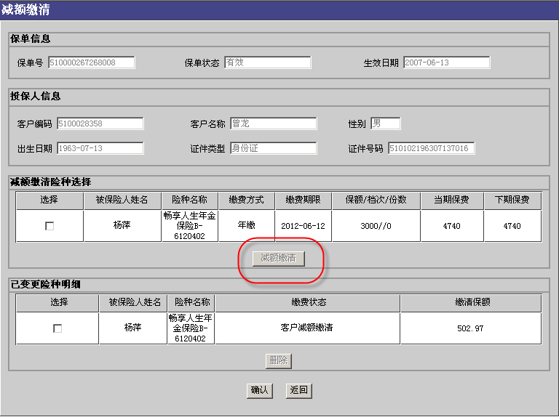
  - 减额缴清

批文修改
修改批文模板，在批文内容中新增『责任名称』一列，显示保单所有已选责任的名称，已选责任减额缴清后的基本保额根据系统计算出的金额显示。
- 模板格式如下所示：
兹经 *** 申请,并经本公司审核同意将该保单号项下的险种减额缴清:
险种名称 | 责任名称 | 减额缴清后基本保额
畅享人生年金保险B |  | 502.97
 | 意外身故
 | 意外全残
 | 疾病身故

个单减少保额

业务规则说明
- 新增校验规则
  - 在“减少保额”页面，当User点击『减少保额』按钮时，系统将根据险种是否已录入责任级信息来判断所选择的险种是否是可选责任险种，或者责任级保费计算险种；
  - 若是，系统将“减少保额录入”页面的显示调用新契约修改后的险种录入页面，以支持在该页面可修改已有责任的当期保额/当期保费，相关校验规则同新契约；
  - 否则，系统都将遵循现有规则，在“减少保额录入”页面隐藏责任级信息；
- 调用责任级保费重算接口
  - 在“减少保额录入”页面，通过『确认』按钮保存录入的责任级保额/保费时，系统将调用责任级保费重算接口，根据已有重算逻辑，进行保费重算；
  - 在“减少保额录入”页面，当保存的是非可选责任险种/责任级保费计算险种时，系统将调用已有险种级保费计算接口，重算保费；
  - 保全生效后，系统将更新责任级当期保额/当期保费、责任级下期保额/下期保费、险种级当期保额/当期保费、险种级下期保额/下期保费（约定费率险种将遵循已有规则进行保额/保费的更新）；

页面逻辑规则说明
- 页面显示
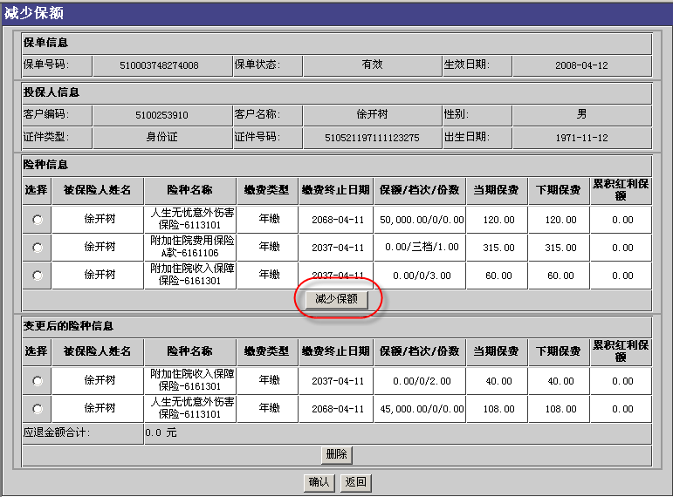
  - 减少保额
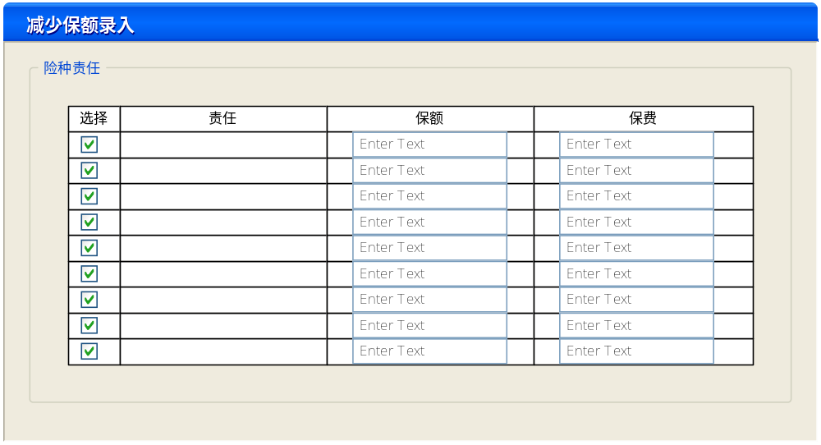
  - 减少保额录入_修改后险种信息录入页面之责任录入
- 页面显示规则变更
  - 对于可选责任险种/责任级保费计算险种，支持在 “减少保额录入”页面，调用新契约之险种录入页面，录入责任级保额/责任级保费；
  - 对于非可选责任险种/责任级保费计算险种，系统在“减少保额录入”页面自动隐藏责任级信息。

批文修改
修改批文模板，在批文内容中新增『责任名称』一列，显示保单所有已选责任的名称，已选责任减少后的基本保额/档次/份数、应退金额均根据系统计算后的金额显示；
- 模板格式如下所示：
兹经 *** 申请,并经本公司审核同意将该保险单号项下的下列险种做减保处理：
险种名称 | 责任名称 | 减少后基本保额/档次/份数 | 应退金额
附加住院收入保障保险 |  | 0元/0/2 | 0.0元
 | 意外住院津贴 | 0元/0/2 | 0.0元
 | 意外重症监护病房补贴 | 0元/0/2 | 0.0元
人生无忧意外伤害保险 |  | 85000元/0/0 | 0.0元
 | 意外身故 | 45000元/0/0 | 0.0元
 | 意外伤残 | 40000元/0/0 | 0.0元
合计应退金额：人民币零圆(￥0.00)
保单下期应缴保险费：人民币肆佰陆拾叁圆整(￥463.00)

个单缴费期间变更

业务规则说明
- 新增校验规则
  - 在“险种期限变更”页面，当User点击『险种期限变更』按钮时，系统将根据险种是否录入责任级信息来判断被选择险种是否为可选责任险种或者责任级保费计算险种；
  - 若是，在“个人险种资料”页面，系统将调用新契约之险种录入页面，允许录入责任级保额/保费，相关校验规则同新契约；
  - 否则，系统将遵循现有规则，隐藏责任级信息；
- 调用责任级保费重算接口
  - 在“个人险种资料”页面，提交新的责任保额/责任保费时，系统将调用责任级保费重算接口，根据已有重算逻辑，计算责任级当期保额/当期保费、险种级当期保额/当期保费；
  - 在“个人险种资料”页面，若本次保全变更的为非可选责任险种/责任级保费计算险种时，系统将调用已有险种级保费重算接口，进行保费重算；
  - 系统将根据险种级当期保费来计算“变更后险种信息”列表的『当期期缴保费』；
  - 保全生效后，系统将更新责任级当期保额/保费，责任级下期保额/保费，及险种级当期保额/保费，险种级下期保额/保费（约定费率险种将遵循已有规则进行保额/保费的更新）；

页面逻辑规则说明
- 页面显示
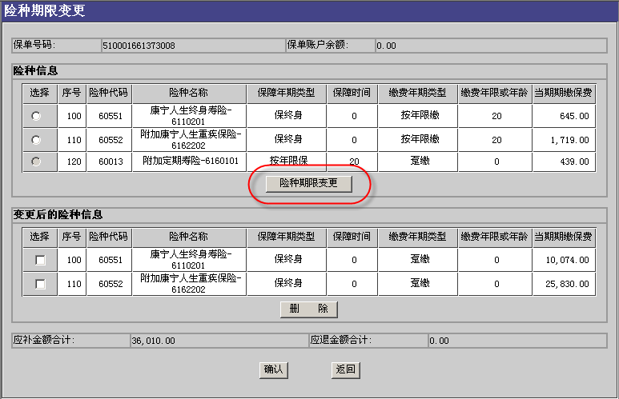
  - 险种期限变更
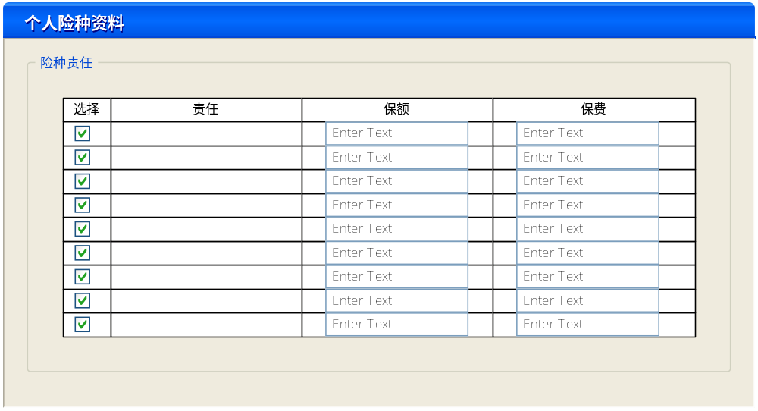
  - 个人险种资料_修改后险种信息录入页面之责任录入
- 页面显示规则变更
  - 对于可选责任险种/责任级保费计算险种，支持在 “个人险种资料”页面，调用新契约之险种录入页面，录入责任级保额/责任级保费；
  - 对于非可选责任险种/责任级保费计算险种，系统在该页面自动隐藏责任级信息。

批文修改
修改批文模板，在批文内容中新增『责任名称』一列，显示保单所有已选责任的名称，已选责任的减少后基本保额/档次/份数、应退金额均根据系统计算的金额显示。

个单普通复效

业务规则说明
- 调用责任级保费重算接口
  - 当User在“普通复效”页面，点击『普通复效』按钮时，系统将判断根据险种是否已录入责任级信息来判断被选择复效且满足复效条件的险种是否为可选责任险种或则责任级保费计算险种；
  - 若是，则调用责任级保费重算接口，根据被选择复效险种在复效前的已有责任、已有重算逻辑，重算责任级当期保额/保费、险种级当期保额/保费；
  - 否则，系统将调用已有险种级保费重算接口，进行保费重算；
  - 系统将根据已有逻辑计算复效时险种级的『应补金额』、本次保全变更的『应补金额合计』；
  - 保全生效时，系统还将更新责任级当期保额/保费，责任级下期保额/保费，险种级当期保额/保费，险种级下期保额/保费；

页面逻辑规则说明
- 页面显示
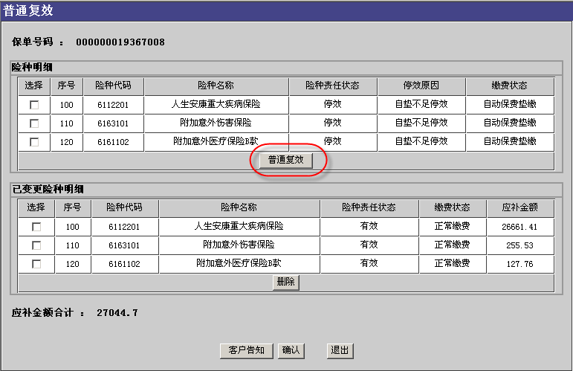
  - 普通复效
- 页面显示规则变更
  - 本次需求该保全的页面不作调整。

批文修改
修改批文模板，在批文内容中新增『责任名称』一列，显示保单所有已选责任的名称，已选责任的应补保险费、应补利息都根据系统计算的金额进行显示。

个单生日性别更正

业务规则说明
- 调用责任级保费重算接口
  - 当User在“以该客户作为被保险人的相关保单列表”选择了保单并点击『修改』按钮时，系统将根据已有逻辑判断该保单上所有有效险种，以及根据有效险种是否已录入责任级信息来判断该险种是否为可选责任险种，或者责任级保费计算险种；
  - 若是，系统将调用责任级保费重算接口，根据更新后的生日、性别重算责任级当期保额/当期保费，险种级当期保额/当期保费；
  - 否则，系统将调用已有保费重算接口，进行保费重算；
  - 系统将重算的险种级当期保费、下期保费，显示在“变更后的保单险种信息列表”中；
  - 同时，系统将计算“个单生日性别更正”深入页面的险种级『应退金额』、『应补金额』；
  - 系统将计算“个单生日性别更正” 页面的保单级『应退金额』、『应补金额』；【系统已支持】
  - 保全生效后，系统将更新责任级当期保额/当期保费、责任级下期保额/下期保费、险种级当期保额/当期保费、险种级下期保额/下期保费；

页面逻辑规则说明
- 页面显示
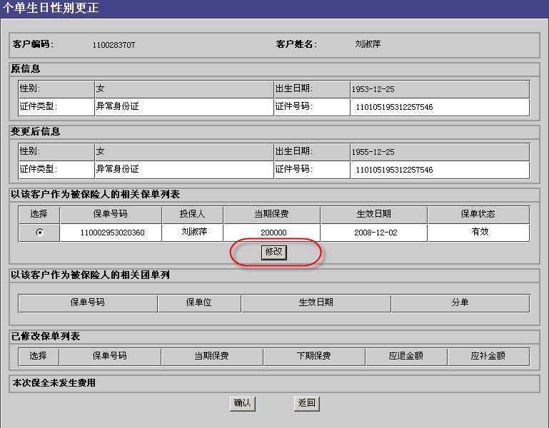
  - 个单生日性别更正1
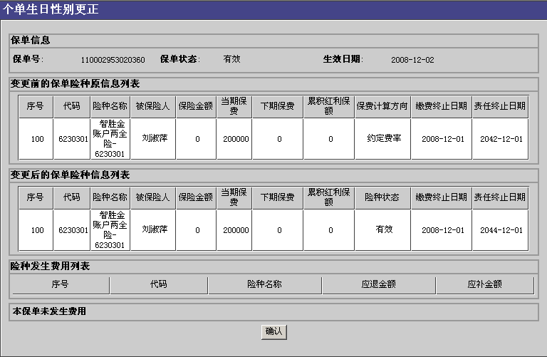
  - 个单生日性别更正2
- 页面显示规则变更
  - 本次需求中该保全的页面不作调整。

批文修改
本保全的批文不需要修改，现有批文模板如下：
兹经 *** 申请，并经本公司审核同意对该保单号项下的：
轴上的基本信息更正如下：
出生日期：1988-09-02
性别：女
证件类型：护照
证件号码：147541544
与该客户相关保单处理如下：
保单 000000008311158 无费用变化;

缴费频率变更

业务规则说明
- 调用责任级保费重算接口
  - 当User在“缴费方式变更页面”点击『确认』按钮保存新的缴费方式时，系统将根据已有逻辑判断保单上有效险种，以及根据险种是否已录入责任级保费来判断每个有效险种是否可选责任险种，或者责任级保费计算险种；
  - 若是，系统就会调用责任级保费重算接口，根据新的缴费方式并遵循已有重算逻辑，重算保单上已选责任的下期保额/下期保费、险种的下期保额/下期保费；
  - 否则，系统将调用已有险种级保费重算接口，进行保费重算；
  - 系统将遵循已有逻辑计算“变更后信息”列表中的『当期期缴保费』、『下期期缴保费』；
  - 同时，系统将遵循已有逻辑计算本次保全变更的『应补金额合计』；【系统已支持】
  - 保全生效后，系统将更新责任级下期保额/下期保费、险种级下期保额/下期保费；

页面逻辑规则说明
- 页面显示
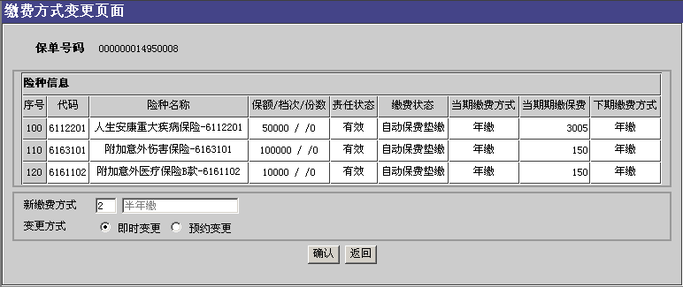
  - 缴费方式变更
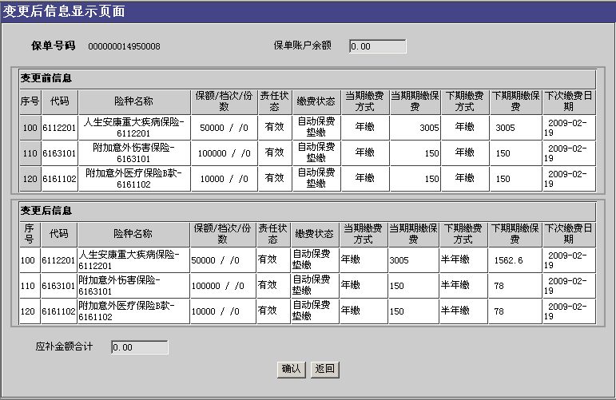
  - 变更后信息显示页面
- 页面显示规则变更
  - 本次需求中该保全的页面不作调整。

批文修改
本保全个险保单的批文不需要修改，现有批文模板如下：
兹经 *** 申请，本公司审核同意于2010年05月14日将该保险单号项下的：
缴费频率变更为：半年缴
保单下期应缴保险费：人民币 壹仟柒佰壹拾捌圆陆角整（￥1,718.60）；
保单下期应缴时间：2009年02月19日；
团险的批文需要做修改：
修改批文模板，在批文内容中新增『原责任（责任名称）期缴保费』，该责任变更前后的期缴保费均为所有分单该责任的期缴保费之和；修改原模板中“原期缴保费”为『原险种期缴保费』，修改原模板中“变更后期缴保费”为『变更后险种期缴保费』。
  - 模板格式如下所示：
兹经1申请，并经本公司审核同意接受该保险合同缴费频率变更的申请：
险种名称：终身重疾团体保险A款
原缴费频率：年缴
原险种期缴保费：人民币 叁仟圆整（￥3,000.00）
原责任（意外身故）期缴保费：人民币 叁仟圆整（￥3,000.00）
变更后缴费频率：半年缴
变更后险种期缴保费：人民币 壹仟伍佰陆拾圆整（￥1,560.00）
变更后责任（意外身故）期缴保费：人民币 壹仟伍佰陆拾圆整（￥1,560.00）
下次缴费日期：2009年02月02日
本次保全申请生效日期：2009年05月09日零时

免息复效

业务规则说明
- 调用责任级保费重算接口
  - 当User在“免息复效”页面点击『免息复效』按钮时，系统将自动判断被选择复效且满足复效条件的险种是否为可选责任险种/责任级保费计算险种；
  - 若是，则调用责任级保费重算接口，按照将已有重算逻辑以及险种在复效前的已选责任，重算责任级当期保额/当期保费、险种级当期保额/当期保费；
  - 否则，系统将调用原有险种级保费重算接口，重算保费；
  - 并根据已有计算逻辑来计算险种级的『应补保险费』、『应补利息』；
  - 系统将遵循已有逻辑计算『应补金额合计』；【系统已支持】

页面逻辑规则说明
- 页面显示
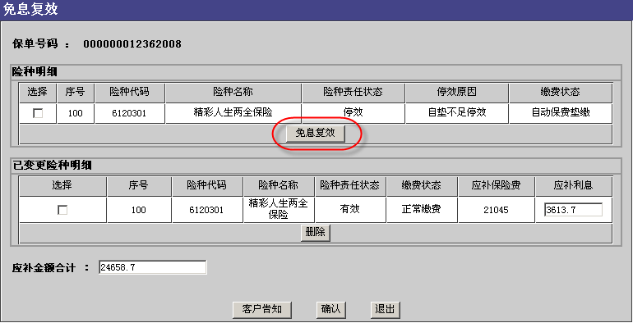
  - 免息复效
- 页面显示规则变更
  - 本次需求该保全的页面不作调整。

批文修改
修改批文模板，在批文内容中新增『责任名称』一列，显示保单所有已选责任的名称，已选责任的应补保险费、应补利息都根据系统计算的金额进行显示。

团险短险批次加减保额

业务规则说明
- 新增校验规则
  - 当User选择某一分单，点击『保额变更录入』按钮，在进入“保额变更录入页面”时，系统根据已有逻辑判断该分单的有效险种，以及分单上该险种是否已录入责任级信息来判断该险种是否为可选责任险种或者责任级保费计算险种；
  - 若是，系统将在“保额变更录入页面”调用新契约的团险分单的险种录入页面，即允许录入责任级险种信息，相关校验规则同新契约；
  - 否则，系统都将遵循现有规则，将在“保额变更录入页面”隐藏责任级信息；
- 调用责任级保费重算接口
A．『保额变更录入』按钮
  - 在“保额变更录入页面”，若页面录入责任级信息时，当User点击『保费试算』按钮时，系统将调用责任级保费重算接口，根据已有规则计算新的保费；
  - 在“保额变更录入页面”，若页面录入险种级信息时，当User点击『保费试算』按钮且通过规则校验，系统将调用已有险种级保费重算接口；
  - 在“保额变更录入页面”，当选择『确认』按钮时，系统将根据录入信息是责任级或险种级，来调用责任级保费重算接口或险种级保费重算接口；
B．『保额变更导入』按钮
  - 修改电子文档清单模板，新增责任级保额、保费录入栏位：
    - 『责任编号』
    - 『责任级客户投保金额（元）』
    - 『责任级折扣后期交保费』
    - 『责任级标准体标准年保费』
  - 删除现有清单模板中的下列栏位：
    - 『客户投保金额（元）』
    - 『折扣后期交保费』
    - 『标准体标准年保费』
  - 修改后的电子文档清单模板

  - 在“电子文档清单导入”页面，上传电子文档后，系统将根据载入信息判断保额变更的险种是否是可选责任险种，或者责任级保费计算险种；
  - 若是，系统首先判断该险种是否已录入正确的保额、保费，若没有，系统将显示提示信息“对于可选责任险种、责任级保费计算险种，请录入责任级信息！”；
  - 当电子文档清单通过校验，系统自动调用责任级保费重算接口，计算责任级保费、险种级保费；
  - 否则，对于非可选责任险种、责任级保费计算险种，系统调用已有险种级保费重算接口进行保费重算；
C．已修改险种列表
  - 系统将根据变更后的保额/保费，计算保单级『应补金额』、『应退金额』；
D．保全生效
  - 保全生效后，系统将更新责任级当期保额/保费、责任级下期保额/保费、险种级当期保额/保费、险种级下期保额/保费；

页面逻辑规则说明
- 页面显示
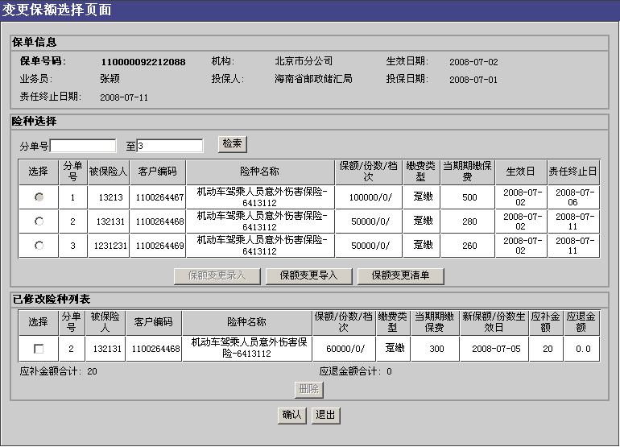
  - 变更保额选择页面
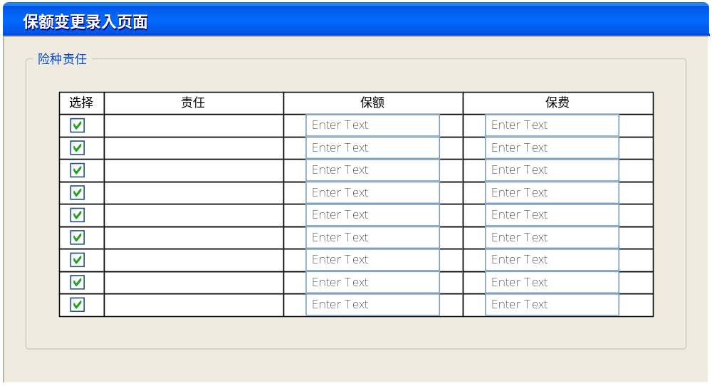
  - 保额变更录入_团险分单险种录入页面之责任录入
- 页面显示规则变更
  - 在进入“保额变更录入页面”页面时，统根据已有逻辑判断该分单的有效险种，以及分单上该险种是否已录入责任级信息来判断该险种是否为可选责任险种或者责任级保费计算险种；
  - 若是，系统将调用团险新契约在本次需求中修改的险种信息录入页面，允许在“保额变更录入”页面录入责任级信息；
  - 否则，系统将显示现有页面，即在“保额变更录入”页面隐藏责任级信息。

批文修改
本保全的批文不需要修改，现有批文模板如下：
兹经 *** 申请，并经本公司审核同意接受该保险合同下列被保险人增加和减少保额的申请：
本次增加保额人数：1人，加费金额： RMB 0.0元
本次减少保额人数：1人，退费金额： RMB 0.0元
本次加减保额人员：详见“团险保全明细”
本次保全应退金额：人民币零圆(￥0.00元)
保单下期应缴保险费： 零圆（￥0.00 元）
本次保全申请生效日期：2008年07月18日零时

团险长险新增被保险人

业务规则说明

新增被保险人录入
- 新增校验规则
  - 进入“险种选择页面”，在“该等级下险种信息”列表中选择险种，点击『选择』按钮，系统将根据总单上的该险种是否已录入责任级信息来判断被选择险种是否为可选责任险种或者责任级保费计算险种；
  - 若是，在进入“险种资料”页面，系统自动调用新契约修改的团险个单的险种录入页面，即系统允许录入责任级信息，相关校验规则同新契约；
  - 否则，系统都将遵循现有规则，将在“险种资料”页面隐藏责任级信息；
- 调用责任级保费重算接口
  - 在“险种资料”页面，若页面录入了责任级信息时，当User点击『确认』按钮，系统将调用责任级保费重算接口，根据已有规则计算新的保费；
  - 在“险种资料”页面，若页面仅录入了险种级信息时，当User点击『确认』按钮，系统将调用已有险种级保费重算接口；
  - 系统将根据已有逻辑计算险种级的『应补金额』；【系统已支持】

电子文档上载
- 调用责任级保费重算接口
  - 该电子文档清单模板，新增责任级保额、保费录入栏位：
    - 『责任编号』
    - 『责任级客户投保金额（元）』
    - 『责任级折扣后期交保费』
    - 『责任级标准体标准年保费』
  - 删除现有清单模板中的下列栏位：
    - 『客户投保金额（元）』
    - 『折扣后期交保费』
    - 『级标准体标准年保费』
  - 在“电子文档清单导入”页面，上传电子文档后，系统将根据载入信息判断附加在新增被保险人上的险种是否是可选责任险种，或者责任级保费计算险种；
  - 若是，系统首先判断该险种是否已录入正确的保额、保费，若没有，系统将显示提示信息“对于可选责任险种、责任级保费计算险种，请录入责任级信息！”；
  - 当电子文档清单通过校验，系统自动调用责任级保费重算接口，计算责任级保费、险种级保费；
  - 否则，对于非可选责任险种、责任级保费计算险种，系统调用已有险种级保费重算接口进行保费重算；

保全生效
- 保全生效时，根据已有处理逻辑，系统将为新增被保险人插入分单记录；
- 系统还将为新增分单插入险种记录，所以，首先，系统要判断页面录入的险种是否为可选责任险种，或者责任级保费计算险种；
- 若是，系统将遵循本次需求中新契约的规则插入责任级记录，包括记录责任级保额/保费等信息，并根据责任级信息来记录险种级信息；
- 否则，系统将根据已有逻辑直接插入险种级信息；

页面逻辑规则说明
- 页面显示
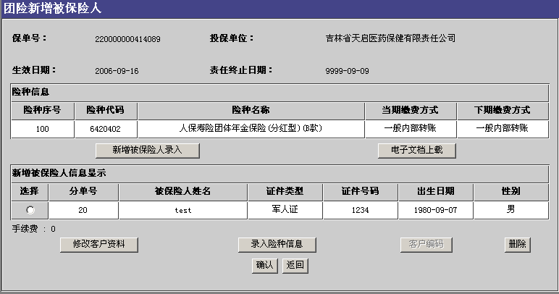
  - 团险新增被保险人
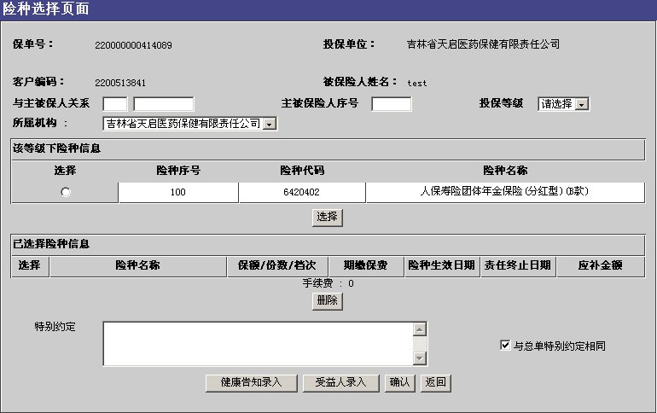
  - 险种选择页面
  - 险种资料_团险个单险种录入页面之责任录入
- 页面显示规则变更
  - 由“险种选择页面”进入“险种资料”页面时，系统先判断待录入信息的险种是否为可选责任险种，或者责任级保费计算险种，判断规则是校验主单该险种是否已录入责任级信息，有责任级信息，该险种将被判断为在责任级计算保费的险种；
  - 系统将调用新契约在本次需求中修改的团险个单的险种信息录入页面，允许在“险种资料”页面录入责任级信息；
  - 否则，系统将显示现有页面，即在“险种资料”页面隐藏责任级信息。

批文修改
本保全的批文不需要修改，现有批文模板如下：
兹经 *** 申请,并经本公司审核同意接受该保险合同新增被保险人的申请:
本次新增被保险人数：1
被保险人序号：14号至14号
本次新增被保险人人员名单及其金额，详见“团险保全明细”
保险责任生效日期: 2007年02月17日零时

团险短险批次加减人

业务规则说明

新增被保险人录入
- 新增校验规则
  - 在“新增被保险人录入”页面，当选择某一险种进入『个人险种资料』的超链接页面，系统将根据总单上该险种是否已录入责任级信息来判断该险种是否为可选责任险种，或者责任级保费计算险种；
  - 若是，系统自动调用新契约修改的团险个单险种录入页面，即允许录入责任级信息；
  - 否则，系统都将遵循现有规则，将在“新增被保险人录入”页面隐藏责任级信息；
- 调用责任级保费重算接口
  - 在“个人险种资料”页面，若页面录入责任级信息时，当User点击『保费试算』按钮且通过规则校验，系统将调用责任级保费重算接口，根据已有规则计算新的保费；
  - 在“个人险种资料”页面，若页面录入险种级信息时，当User点击『保费试算』按钮时，系统将调用已有险种级保费重算接口；
  - 在“个人险种资料”页面，当选择『确认』按钮时，系统将根据录入信息是责任级或险种级，来调用责任级保费重算接口或险种级保费重算接口；
- 保全生效
  - 保全生效后，对于可选责任险种、责任级保费计算险种，系统在现有保单信息维护的基础上，还将插入责任级信息，记录责任级保额、保费等信息；对于非可选责任险种、非责任级保费计算险种，系统将根据已有规则插入险种级记录；

被保险人导入
- 调用责任级保费重算接口
  - 修改电子文档清单模板，新增责任级保额、责任级保费录入栏位：
    - 『责任编号』
    - 『责任级客户投保金额（元）』
    - 『责任级折扣后期交保费』
    - 『责任级标准体标准年保费』
    - 『责任级免赔额/起付标准(元)』
  - 删除现有清单模板中的下列栏位：
    - 『客户投保金额（元）』
    - 『折扣后期交保费』
    - 『标准体标准年保费』
    - 『免赔额/起付标准(元)』
  - 在“电子文档清单导入”页面，上传电子文档时，系统将根据载入信息及已有对有效险种的判断规则，判断附加在新增被保险人上的险种是否是可选责任险种，或者责任级保费计算险种；
  - 若是，系统首先校验是否已录入正确的责任级保额、保费，若没有，系统显示提示信息“对于可选责任险种、责任级保费计算险种，请录入责任级信息！”
  - 当电子文档清单校验通过校验，系统自动调用责任级保费重算接口，计算新的保费；
  - 否则，系统调用已有险种级保费重算接口进行保费计算；
- 保全生效
  - 保全生效后，对于可选责任险种、责任级保费计算险种，系统在现有保单信息维护的基础上，还将插入责任级信息，记录责任级保额、保费等信息；对于非可选责任险种、非责任级保费计算险种，系统将根据已有规则插入险种级记录；

页面逻辑规则说明
- 页面显示
  - 个人险种资料_团险个单险种录入页面之责任录入
- 页面显示规则变更
  - 在进入“个人险种资料”页面时，系统先判断待录入信息的险种是否为可选责任险种，或者责任级保费计算险种，判断规则是校验总单上该险种是否已录入责任级信息，有责任级信息，该险种将被判断为在责任级计算保费的险种；
  - 系统将调用新契约在本次需求中修改的团险个单险种信息录入页面，允许在“险种相关因素”页面录入责任级信息；
  - 否则，系统将显示现有页面，即在“险种相关因素”页面隐藏责任级信息。

批文修改
本保全的批文不需要修改，现有批文模板如下：
兹经 *** 申请，并经本公司审核同意将该保险单进行被保险人增减处理：
本次新增人员人数：0人，加费金额：￥0.00元 团体帐户转入金额：￥0.00元
本次减少人员人数：1人，退费金额：￥0.00元 转入团体帐户金额：￥34,059.09元
保单人数原为：13751，现调整为13750人
本次加减人员：详见‘团险保全明细’
本次保全应收金额：人民币零圆(￥0.00元)

团险复效

业务规则说明
- 调用责任级保费重算接口
  - 在“团险复效”页面，点击『团险复效』按钮时，系统将判断被选择复效且满足复效条件的险种，以及根据该险种是否已录入责任级信息来判断该险种是否为可选责任险种或则责任级保费计算险种；
  - 若是，则调用责任级保费重算接口，根据每张分单的信息、及被选择复效险种在复效前的已有责任、已有重算逻辑，重算责任级当期保额/保费、险种级当期保额/保费；
  - 否则，系统将调用已有险种级保费重算接口，进行各分单上有效险种已有责任的保费重算；
  - 系统将根据已经逻辑计算复效时总单险种级的『应补金额』、本次保全变更的『应补金额合计』；
  - 保全生效时，系统还将更新总单、各分单责任级当期保额/保费，责任级下期保额/保费，险种级当期保额/保费，险种级下期保额/保费；

页面逻辑规则说明
- 页面显示
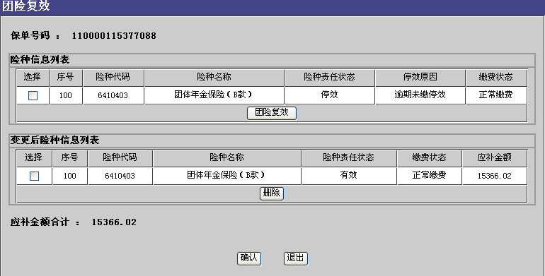
  - 团险复效
- 页面显示规则变更
  - 本次需求中该保全的页面不作调整。

批文修改
修改批文模板，在批文内容中新增『责任名称』一列，每一责任的“应补保险费”、“应补利息”显示为所有分单该责任计算金额之和。
- 模板格式如下所示：
兹经 *** 申请，并经本公司审核同意接受该保险合同效力恢复的申请：
险种名称 | 责任名称 | 应补保险费 | 应补利息
团体年金保险（B款）-6410403 |  | ￥14,000.00 | ￥1,366.02
 | 意外身故
 | 意外全残
合计应补金额：人民币壹万伍仟叁佰陆拾陆圆零贰分整（￥15,366.02）
保单下期应缴保险费：人民币肆仟圆整（￥4,000.00）
复效生效日期：2009-03-11零时（申请日次日零时）

团险缴费期间变更

业务规则说明
- 新增校验规则
  - 在“团险缴费期间变更”页面，当User选择某一分单，点击『变更缴费期间』按钮时，系统将根据已有规则判断所选择分单上的有效险种，且还将根据该有效险种是否已录入责任级信息来判断所有有效险种是否是可选责任险种，或者责任级保费计算险种；
  - 若是，系统将“个人险种资料”页面的显示调用新契约修改后的团险个单险种录入页面，以支持在该页面可修改已有责任的信息；
  - 否则，系统都将遵循现有规则，在“个人险种资料”页面隐藏责任级信息；
- 调用责任级保费重算接口
A．变更缴费期间
  - 在“个人险种资料”页面，点击『确定』按钮时，对于录入责任级信息的险种，调用责任级保费重算接口，根据每张分单的信息、及被选择复效险种在复效前的已有责任、已有重算逻辑，重算责任级当期保额/保费、险种级当期保额/保费；
  - 在“个人险种资料”页面，点击『确定』按钮时，对于录入险种级信息的险种，系统将调用已有险种级保费重算接口，进行各分单上有效险种已有责任的保费重算；
B．上传变更清单
  - 电子文档清单校验通过，系统调用责任级保费重算接口，根据每张分单的信息、及被选择复效险种在复效前的已有责任、已有重算逻辑，重算责任级当期保额/保费、险种级当期保额/保费；
  - 对于非可选责任的险种、责任级保费计算险种，系统将调用已有险种级保费重算接口，进行各分单上有效险种已有责任的保费重算；
C．保全生效
  - 保全生效时，系统还将更新总单、各分单责任级当期保额/保费，责任级下期保额/保费，险种级当期保额/保费，险种级下期保额/保费；

页面逻辑规则说明
- 页面显示
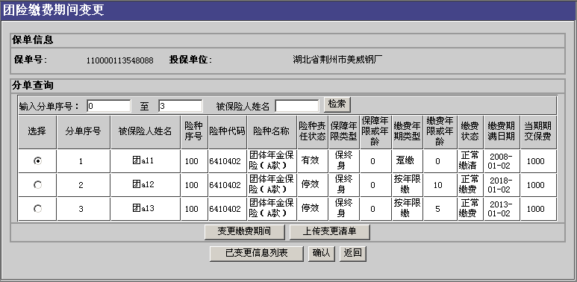
  - 团险缴费期间变更
  - 个人险种资料_团险个单险种录入页面之责任录入
- 页面显示规则变更
  - 在“个人险种资料”页面，对于可选责任险种、责任级保费计算险种，系统将调用新契约修改后的团险个单险种录入页面，以支持录入责任级信息，否则，系统将根据现有规则仅允许录入险种级信息。

批文修改
本保全的批文不需要修改，现有批文模板如下：
兹经 *** 申请，并经本公司审核同意接受该保险合同缴费期间变更的申请：
本次变更人数总计：1人；
本次保全生效日期：2010年1月31日（申请日次日零时）。
本次变更缴费期间人员名单，详见“团险保全明细”。

团单生日性别更正

业务规则说明
- 调用责任级保费重算接口
  - 当User在“团单生日性别更正”页面的“以该客户作为被保险人的相关团单列”选择了保单并点击『改当前保单』按钮进入“团单生日性别更正”深入页面时，系统将根据已有逻辑判断该保单上所有有效险种，以及根据有效险种已录入可选责任来判断该险种是否为可选责任险种，或者责任级保费计算险种；
  - 若是，系统将调用责任级保费重算接口，根据各分单信息，重算责任级当期保额/当期保费，险种级当期保额/当期保费；
  - 否则，系统将调用已有险种级保费重算接口，进行保费重算；
  - 系统将显示已有逻辑显示“变更后的保单险种信息列表”中的『保额』；
  - 同时，系统将计算“个单生日性别更正”深入页面的险种级『应退金额』、『应补金额』；
  - 系统将计算险种发生费用，计算险种级『应退金额』、『应补金额』，『保单应退金额』，『保单应补金额』；【系统已支持】
  - 保全生效后，系统将更新总单、各分单的责任级当期保额/当期保费、责任级下期保额/下期保费、险种级当期保额/当期保费、险种级下期保额/下期保费；

页面逻辑规则说明
- 页面显示
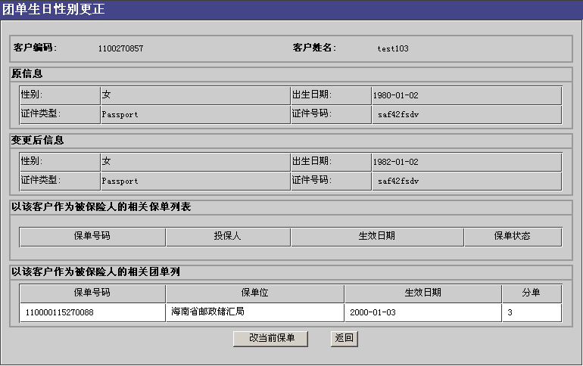
  - 团单生日性别更正1
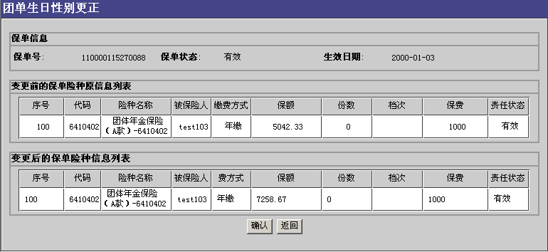
  - 团单生日性别更正2
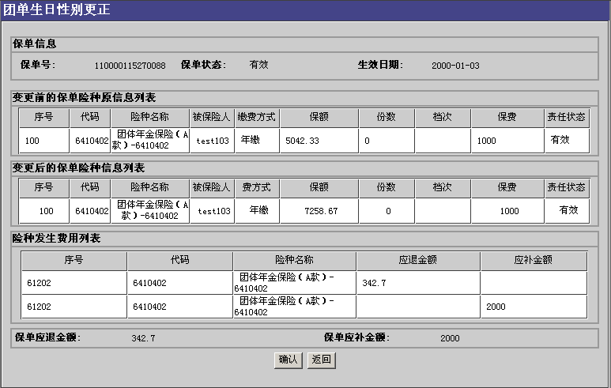
  - 团单生日性别更正3
- 页面显示规则变更
  - 本次需求中该保全的页面不作调整。

批文修改
本保全的批文不需要修改，现有批文模板如下：
兹经 *** 申请，并经本公司审核同意将保险单项下的分单序号为10(被保险人生日变更010)的分单
作如下变更：
被保险人出生日期：1939-01-02变更为1938-01-02
投保险种：团体年金保险（A款）(6410402)
本次保全应退保费：人民币壹仟圆整(￥1,000.00)
本次保全应补年金：人民币贰仟捌佰壹拾壹圆陆角整(￥2,811.60)
合计应补金额：人民币壹仟捌佰壹拾壹圆陆角整(￥1,811.60)
变更后年金领取起始日：2008年01月02日
保全生效日期：2010年05月24日零时（申请日次日零时）

万能险保额变更

业务规则说明
- 新增校验规则
  - 在“万能险保额变更”页面，当User选择险种后，系统将根据该保单上的此险种是否已录入责任级信息来判断所选择的险种是否是可选责任险种，或者责任级保费计算险种；
  - 若是，系统将调用新契约修改后的个银险之险种录入页面，以支持在该页面可修改已有责任的保额；
  - 否则，系统都将遵循现有规则，在“万能险保额变更”页面隐藏责任级信息；
- 调用责任级保费重算接口
  - 在“万能险保额变更”页面，通过『变更』按钮保存录入的责任级保额/保费时，系统将调用责任级保费重算接口，根据已有重算逻辑，进行保费重算；
  - 在“万能险保额变更”页面，仅录入险种级信息时，系统将调用已有险种级保费重算接口，进行保费重算；
  - 保全生效后，系统将更新责任级当期保额/当期保费、责任级下期保额/下期保费、险种级当期保额/当期保费、险种级下期保额/下期保费（约定费率险种将遵循已有规则进行保额/保费的更新）；

页面逻辑规则说明
- 页面显示
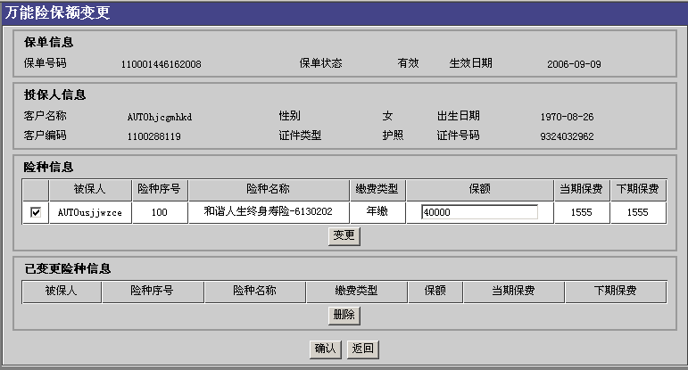
  - 万能险保额变更
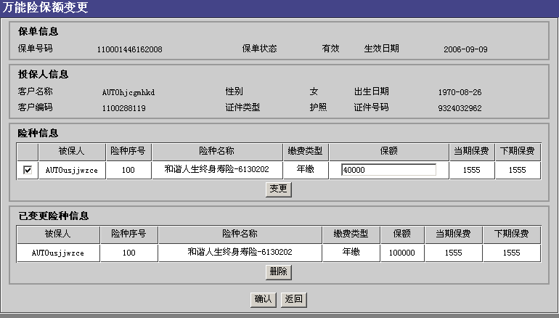
  - 万能险保额变更深入页面
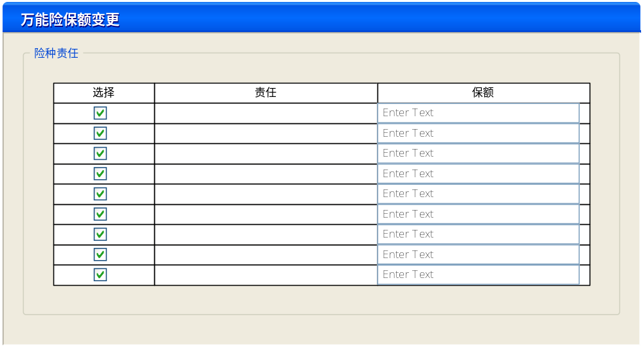
  - 万能险保额变更_修改后险种信息录入页面之责任录入
- 页面显示规则变更
  - 对于可选责任险种/责任级保费计算险种，支持在 “万能险保额变更”页面，调用新契约之个银险的险种录入页面，录入责任级保额/责任级保费；
  - 对于非可选责任险种/责任级保费计算险种，系统将保持现有页面，即在“万能险保额变更”页面自动隐藏责任级信息。

批文修改
修改批文模板，在批文内容中新增『原责任（责任名称）基本保险金额』，根据系统计算的金额显示变更后的基本保险金额；修改原模板中“原基本保险金额”为『原险种基本保险金额』，修改原模板中“变更后基本保险金额”为『变更后险种基本保险金额』。
- 模板格式如下所示：
兹经 *** 申请，并经本公司审核同意接受该保险合同项下险种基本保险金额变更的申请:
险种名称: 人保寿险和谐人生终身寿险（A款）（万能型）
原险种基本保险金额: 伍拾万圆整(￥500,000.00)
原责任（意外身故）基本保险金额: 叁拾万圆整(￥300,000.00)
原责任（意外全残）基本保险金额: 贰拾万圆整(￥200,000.00)
变更后险种基本保险金额: 壹拾万圆整(￥100,000.00)
变更后责任（意外身故）基本保险金额: 陆万圆整(￥60,000.00)
变更后责任（意外身故）基本保险金额: 肆万圆整(￥40,000.00)
险种名称: 人保寿险附加安心提前给付重大疾病保险（A款）
原险种基本保险金额: 贰拾万圆整(￥200,000.00)
原责任（意外疾病）基本保险金额: 贰拾万圆整(￥200,000.00)
变更后险种基本保险金额: 壹拾万圆整(￥100,000.00)
变更后责任（意外疾病）基本保险金额: 壹拾万圆整(￥100,000.00)
本次保全申请生效日期：下一个结算日零时起生效。

犹豫期减保

业务规则说明
- 新增校验规则
  - 在“犹豫期减保”页面，当User选择险种后，点击『犹豫期减保』按钮时，系统将根据该险种是否已录入责任级信息来判断所选择的险种是否是可选责任险种，或者责任级保费计算险种；
  - 若是，在“犹豫期减少保额险种录入页面”，系统将调用新契约修改后的个银险之险种录入页面，以支持在该页面可修改已有责任的保额/保费；
  - 否则，系统都将遵循现有规则，在“犹豫期减少保额险种录入页面”隐藏责任级信息；
- 调用责任级保费重算接口
  - 在“犹豫期减少保额险种录入页面”页面，通过『确认』按钮保存录入的责任级保额/保费时，系统将调用责任级保费重算接口，根据已有重算逻辑，进行保费重算；
  - 在“犹豫期减少保额险种录入页面”，当仅录入险种级信息时，系统将调用已有险种级保费计算接口，重算保费；
  - 保全生效后，系统将更新责任级当期保额/当期保费、责任级下期保额/下期保费、险种级当期保额/当期保费、险种级下期保额/下期保费（约定费率险种将遵循已有规则进行保额/保费的更新）；

页面逻辑规则说明
- 页面显示
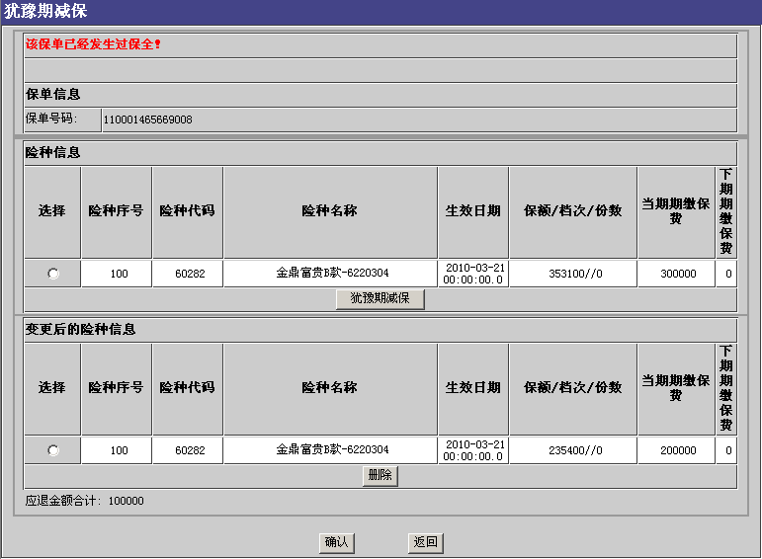
  - 犹豫期减保
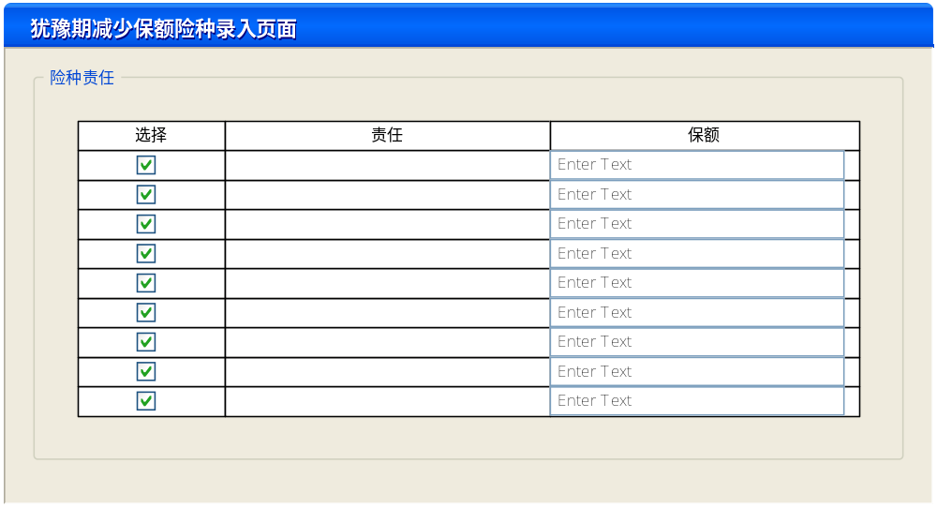
  - 犹豫期减少保额险种录入_修改后险种信息录入页面之责任录入
- 页面显示规则变更
  - 对于可选责任险种/责任级保费计算险种，支持在 “犹豫期减少保额险种录入页面”，调用新契约个银险之险种录入页面，录入责任级保额/责任级保费；
  - 对于非可选责任险种/责任级保费计算险种，系统在“犹豫期减少保额险种录入页面”自动隐藏责任级信息。

批文修改
修改批文模板，在批文内容中新增『责任名称』一列，每一责任的“减少后基本保额/档次/份数”、“应退金额”显示为所有分单该责任计算金额之和。
- 模板格式如下所示：
兹经mnbvc申请,并经本公司审核同意将该保险单号项下的下列险种做犹豫期减保处理：
险种名称 | 责任名称 | 减少后基本保额/档次/份数 | 应退金额
盛世富贵年金（分红型）（B款） |  | 182875元/0/0 | 50000.33元
 | 意外身故
 | 意外全残
合计应退金额：人民币伍万圆叁角叁分整(￥50,000.33)
保单下期应缴保险费：人民币壹拾捌万玖仟玖佰玖拾玖圆陆角柒分整(￥189,999.67)

职业变更

业务规则说明
- 调用责任级保费重算接口
  - 在“以该客户作为被保险人的相关保单列表”页面，点击『修改』按钮时，系统将根据已有规则，判断该保单上的有效险种，并判断所有有效险种是否是可选责任险种，或者责任级保费计算险种；
  - 若是，在“保单变更信息显示”页面，系统将调用责任级保费重算接口，根据已有重算逻辑，进行保费重算；
  - 否则，在“保单变更信息显示”页面，系统将调用已有险种级保费重算接口，进行保费重算；
  - 系统还将根据现有逻辑，计算险种级『应退金额』、『应补金额』；
  - 保全生效后，系统将更新责任级当期保额/当期保费、责任级下期保额/下期保费、险种级当期保额/当期保费、险种级下期保额/下期保费；

页面逻辑规则说明
- 页面显示
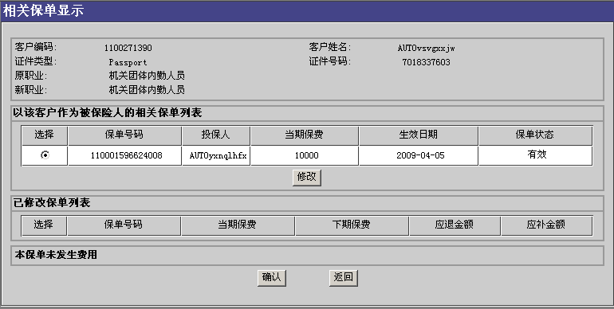
  - 相关保单显示
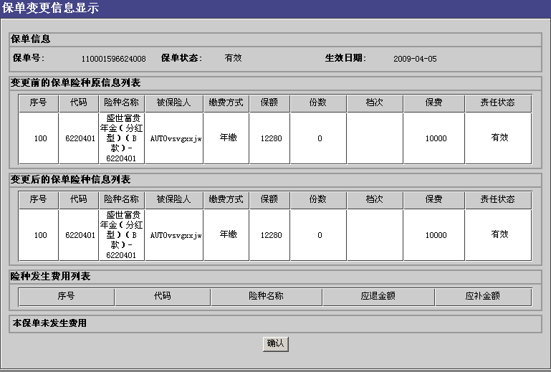
  - 保单变更信息显示
- 页面显示规则变更
  - 本次需求该保全页面不作调整。

批文修改
本保全个/银保单的批文不需要修改，现有批文模板如下：
兹经rfvt申请,本公司审核同意将该保单作职业变更处理
客户姓名 职业代码 变更后职业代码
rfvt 2190105(刑警)
2190301(保安人员（工厂、公司、大楼等）)
与该客户相关保单处理如下：
保单110003167597360应退保费：人民币陆拾柒圆贰角整（￥67.20）；
合计应退金额：人民币陆拾柒圆贰角整（￥67.20）
团险的批文也不需要修改：
兹经1申请,并经本公司审核同意接受该保险合同职业变更的申请：
本次职业变更人数总计：1人；
保全生效日期：2009年05月05日零时；
本次职业变更人员名单，详见“团险保全明细”。

社保状态变更

业务规则说明
- 调用责任级保费重算接口
  - 在“相关保单显示”页面，点击『修改』按钮时，系统将根据“关于新增保全社保状态变更的需求分析文档”，判断该保单上的有效险种，并根据该险种是否已录入责任级信息来判断所有有效险种是否是可选责任险种，或者责任级保费计算险种；
  - 若是，在“保单变更信息显示”页面，系统将调用责任级保费重算接口，根据已有重算逻辑，进行保费重算；
  - 否则，在“保单变更信息显示”页面，系统将调用已有险种级保费重算接口，进行保费重算；
  - 系统还将根据根据“关于新增保全社保状态变更的需求分析文档” 计算补退费逻辑，计算险种级『应退金额』、『应补金额』；
  - 保全生效后，除了“关于新增保全社保状态变更的需求分析文档”所涉及到的修改，系统将更新责任级当期保额/当期保费、责任级下期保额/下期保费、险种级当期保额/当期保费、险种级下期保额/下期保费；

页面逻辑规则说明
- 页面显示
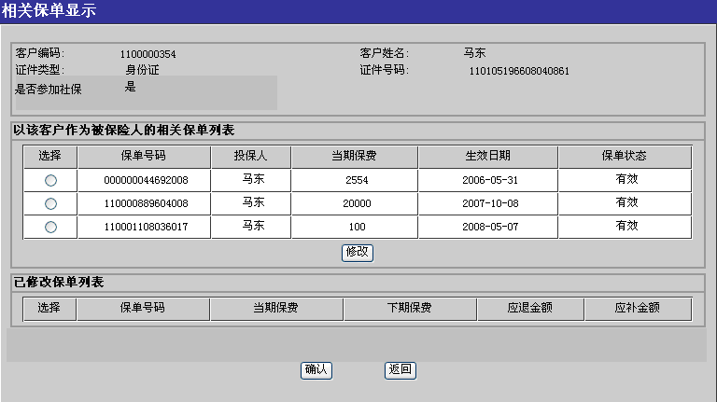
  - 相关保单显示1
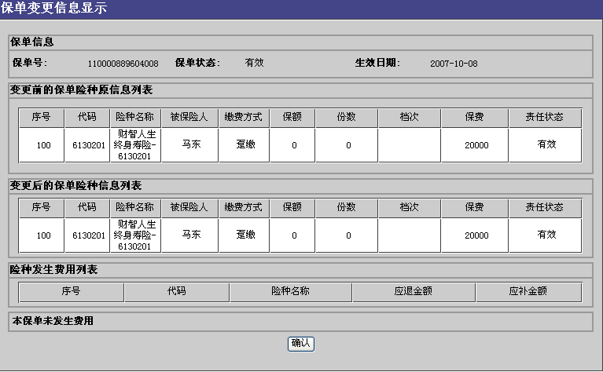
  - 保单变更信息显示
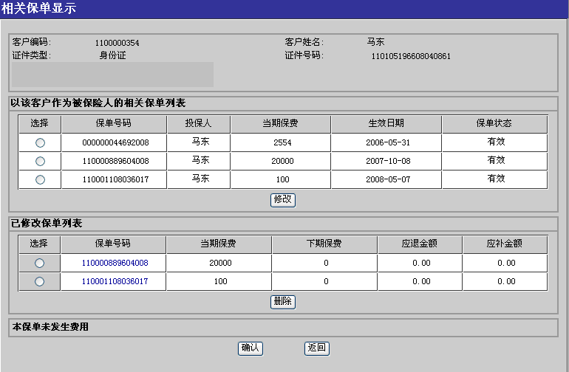
  - 相关保单显示2
- 页面显示规则变更
本次需求该保全页面不作调整。

批文修改
本保全个险的批文模板不做修改：
兹经******申请，并经本公司审核同意将该保险合同的医疗保险状态变更如下：
是否参加社会基本医疗保险或公费医疗：是/否
该被保人同时申请医疗保险状态变更的保险合同号码为：
保单 **************** 应退/补保费：人民币零圆（大写）（￥00.00）
保单 **************** 应退/补保费：人民币零圆（大写）（￥00.00）
合计应退/补金额：人民币零圆（大写）（￥00.00）;
保全生效日期：0000年00月00日零时（申请日次日零时）。
团险的批文模板本次需求不做修改：
兹经***************申请，并经本公司审核同意接受该保险合同医疗保险状态变更的申请:
本次医疗保险状态变更人数总计：******人
合计应退/补金额：人民币零圆（大写）（￥00.00）
保全生效日期：0000年00月00日零时
本次医疗保险状态变更人员名单，详见“团险保全明细”。
团险保全明细字段：
序号/分单号/被保人/性别/证件号/是否参加社会基本医疗保险或公费医疗/退费金额/加费金额/备注

续期

需求描述
需要新增续期的保费重算接口以支持可以在计算责任级保费。

需求范围

本次需求处理内容
需要修改保费重算接口，根据责任级定义的费率相关性来计算险种的保费。

理赔

需求描述
修改责任级险种、责任级保费计算险种涉及到的理赔公式。

需求范围

本次需求处理内容
所有可选责任险种、责任级保费计算险种会使用到的理赔公式都需要根据PICC提供的公式做修改。

本次不涉及内容
- 除了可选责任险种、责任级保费计算险种涉及到的理赔公式的修改外，其他部分本次需求中不作修改。
- 理赔时，终止险种的某一责任，但险种继续有效的情况本次需求中暂不支持；

系统现状
理赔公式计算时用的保额目前都是险种级保额。

解决方案
根据PICC提供的信息，配置新的理赔公式。

测试关键点
测试关键点将写在TD中。

